
Heemskerk, 13 augustus 2026

Betreft: Informatie voor een goede start van het nieuwe schooljaar op SKILLS vmbo
Beste ouder(s)/verzorger(s), beste leerling,
Na een welverdiende zomervakantie staan de deuren van SKILLS vmbo weer wagenwijd open om onze leerlingen met veel enthousiasme te verwelkomen. Wij, de docenten, mentoren en alle onmisbare medewerkers, kijken ernaar uit om samen met de leerlingen (verder) te werken aan hun ontwikkeling. Het team heeft er ontzettend veel zin in. We hopen dat uw zoon/dochter ook enthousiast is om te beginnen!
Met deze brief willen we u graag:
- voorstellen aan de coördinator van uw zoon/dochter,
- informeren over het programma van de startweek,
- ons telefoonbeleid nogmaals toelichten,
- en alvast vooruitblikken op enkele belangrijke data.

De leerjaarcoördinator: Even voorstellen
Graag stel ik mij aan jullie voor. Ik ben mevrouw Houwing, onderbouwcoördinator. Samen met de mentor van de klas ben ik verantwoordelijk voor de leerlingen van dit leerjaar. Ik hoop dat jullie een fijne vakantie hebben gehad en uitkijken naar het eerste leerjaar: de brugklas.
In eerste instantie kunnen leerlingen en ouders met vragen terecht bij de mentor. Wanneer er gedurende het schooljaar vragen zijn waarbij ik kan helpen, kunnen leerlingen altijd even langslopen. Ouders kunnen mailen naar: a.houwing@skillsvmbo.nl

De startweek
De eerste schoolweek start op woensdag 19 augustus 2026 om 9:15 uur. De leerlingen worden op school verwacht bij hun nieuwe mentor, die hen zal ontvangen in de aula.
De mentor zal deze dag een aantal belangrijke zaken over onze school en de klas vertellen. Deze week staat in het teken van elkaar en de school leren kennen. Deze dag worden er ook groepsactiviteiten gedaan rondom de school. De donderdag hebben de leerlingen een fiets nodig, zij zullen namelijk ook buiten de school activiteiten gaan doen.
Zie ook de flyer introductieweek in de bijlage.
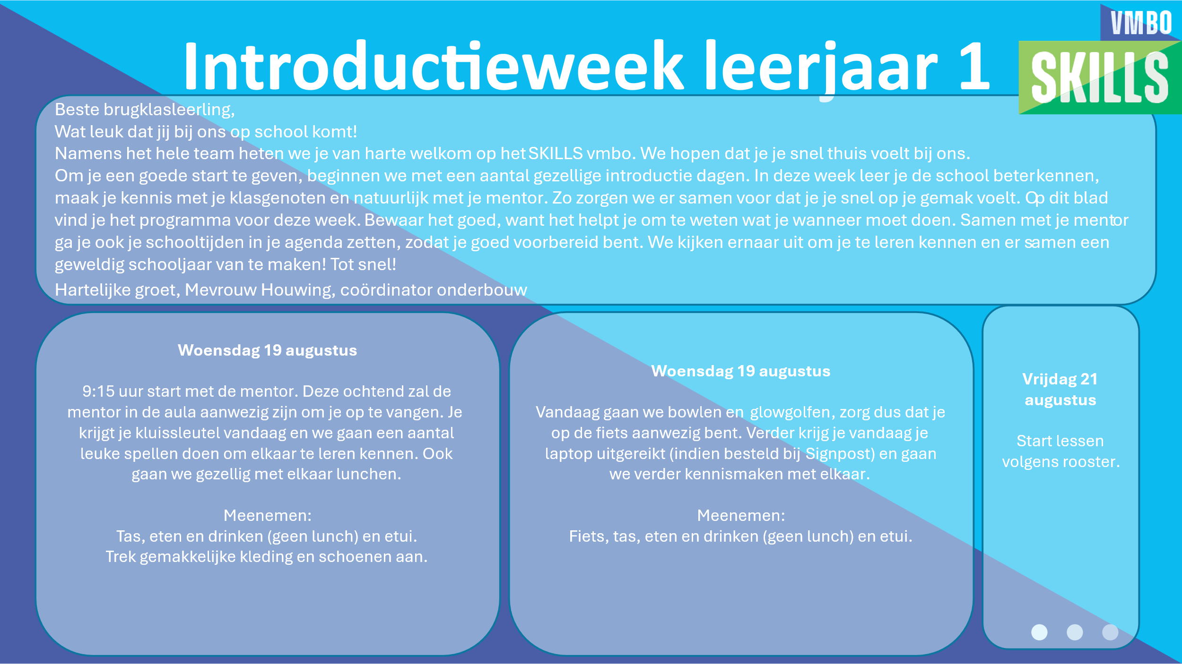
SKILLS-agenda en schoolspullen
Om goed van start te gaan is het belangrijk dat de leerling goed voorbereid is. Dit betekent dat hij/zij beschikt over het juiste schoolmateriaal.
Elke leerling ontvangt dit schooljaar een SKILLS-agenda. Er is een onderbouw- en bovenbouwagenda, die twee schooljaren meegaat. De inhoud wordt jaarlijks vernieuwd. De agenda is ontworpen vanuit onze visie: leerlingen verdienen onze aandacht en hulp om vooruit te komen in hun schoolcarrière. Het leren organiseren en plannen hoort daarbij.
De agenda fungeert ook als portfolio, waarin leerlingen bewijzen verzamelen (zoals cijferoverzichten), gesprekken voorbereiden (zoals driehoeksgesprekken), en informatie vinden over de school en belangrijke gebeurtenissen. Zo bevorderen we zelfstandigheid en eigenaarschap in het leerproces en toekomstperspectief.
Wij verwachten dat de leerling dagelijks zijn/haar SKILLS-agenda bij zich heeft en er zorgvuldig mee omgaat.
Daarnaast is het belangrijk dat de leerling de reguliere lessen volgt met:
- een schooltas,
- schriften,
- rekenmachine,
- gevulde etui,
- schoolboeken,
- opgeladen laptop + lader.
Bij lichamelijke opvoeding is ook een gymtas met zaalschoenen, sportbroek en sportshirt nodig.

Ons telefoonbeleid
In de bijlage vindt u de brochure over ons telefoonbeleid: ‘Mobiel thuis of in de kluis’.
Concentratie en (sociale) veiligheid zijn essentieel voor goed onderwijs. De afgelopen jaren hebben laten zien dat mobiele telefoons vaak een storende factor zijn. Ze trekken onze aandacht, terwijl op school de focus moet liggen op onderwijs en samenwerking.
Na overleg met collega’s, de medezeggenschapsraad, ouderraad en leerlingenraad is besloten om het beleid ‘Mobiel thuis of in de kluis’ in te voeren.

Werkweek
Voor de zomer bent u geïnformeerd over de werkweek voor alle leerlingen van klas 1. Deze werkweek is een belangrijk onderdeel van ons onderwijsprogramma, met zowel sociale als educatieve elementen. De leerlingen leren elkaar beter kennen, we werken aan de sfeer in de klas, stimuleren ontwikkeling en zorgen vooral voor veel plezier.
We hebben al veel gegevensformulieren ontvangen, maar nog niet van iedereen. Daarom sturen we de brief en het formulier nogmaals mee als bijlage. Heeft u het formulier nog niet ingeleverd? Dan vragen wij u dit zo spoedig mogelijk in te vullen en mee te geven aan uw zoon/dochter, zodat hij/zij het kan inleveren bij de mentor.

Belangrijke data
Hieronder vindt u alvast een korte vooruitblik op belangrijke gebeurtenissen. U wordt hierover te zijner tijd uitgebreider geïnformeerd.
- woensdag 19 augustus – Start schooljaar 2026-2027
- vrijdag 21 augustus – Schoolfotograaf klas 1
- woensdag 30 september t/m vrijdag 2 oktober – Werkweek
- maandag 1 november t/m vrijdag 8 november – SKILLS-week 1

Wij hopen u met deze informatie voldoende te hebben voorbereid om uw zoon/dochter een goede start te laten maken in het nieuwe schooljaar. Mocht u nog vragen hebben, dan kunt u deze stellen aan de coördinator van uw zoon/dochter.
Met vriendelijke groet,
Sandra Munnik, Teamleider onderbouw
Anouk Houwing, Coördinator onderbouw

Bijlagen:
- Flyer programma startweek schooljaar 2026-2027
- Brochure telefoonbeleid ‘Mobiel thuis of in de kluis’
- Brief werkweek

